Domenica 28 Giugno - XIII Tempo Ordinario - Anno B

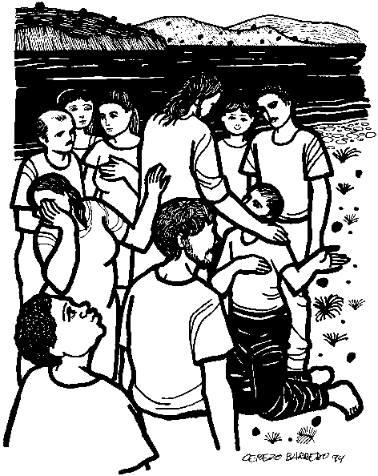
VANGELO (Mc 5,21-43 (lett. breve 5,21-24.35-43)
In quel tempo, essendo passato di nuovo Gesù all'altra riva, gli si radunò attorno molta folla, ed egli stava lungo il mare. Si recò da lui uno dei capi della sinagoga, di nome Giairo, il quale, vedutolo, gli si gettò ai piedi ^{e} lo pregava con insistenza: "La mia figlioletta è agli estremi; vieni a imporle le mani perché sia guarita e viva". Gesù andò con lui. Molta folla lo seguiva e gli si stringeva intorno. Or una donna, che da dodici anni era affetta da emorragia e aveva molto sofferto per opera di molti medici, spendendo tutti i suoi averi senza nessun vantaggio, anzi peggiorando, udito parlare di Gesù, venne tra la folla, alle sue spalle, e gli toccò il mantello. Diceva infatti: ”Se riuscirò anche solo a toccare il suo mantello, sarò guarita". E all'istante le si fermò il flusso di sangue, e sentì nel suo corpo che era stata guarita da quel male. Ma subito Gesù, avvertita la potenza che era uscita da lui, si voltò alla folla dicendo: "Chi mi ha toccato il mantello?". I discepoli gli dissero: "Tu vedi la folla che ti si stringe attorno e dici: Chi mi ha toccato?". Egli intanto guardava intorno, per vedere colei che aveva fatto questo. E la donna impaurita e tremante, sapendo ciò che le era accaduto, venne, gli si gettò davanti e gli disse tutta la verità. Gesù rispose: "Figlia, la tua fede ti ha salvata. Va' in pace e sii guarita dal tuo male".] Nel frattempo, dalla casa del capo della sinagoga vennero a dirgli: "Tua figlia è morta. Perché disturbi ancora il Maestro?". Ma Gesù, udito quanto dicevano, disse al capo della sinagoga: "Non temere, continua solo ad aver fede!". E non permise a nessuno di seguirlo fuorché a Pietro, Giacomo e Giovanni, fratello di Giacomo. Giunsero alla casa del capo della sinagoga ed egli vide trambusto e gente che piangeva e urlava. Entrato, disse loro: "Perché fate tanto strepito e piangete? La bambina non è morta, ma dorme". Ed essi lo deridevano. Ma egli, cacciati tutti fuori, prese con sé il padre e la madre della fanciulla e quelli che erano con lui, ed entrò dove era la bambina. Presa la mano della bambina, le disse: "Talità Kum", che significa: "Fanciulla, io ti dico, alzati!". Subito la fanciulla si alzò e si mise a camminare; aveva dodici anni. Essi furono presi da grande stupore. Gesù raccomandò loro con insistenza che nessuno venisse a saperlo e ordinò di darle da mangiare.

Domenica 5 Luglio - XIV Tempo Ordinario - Anno B

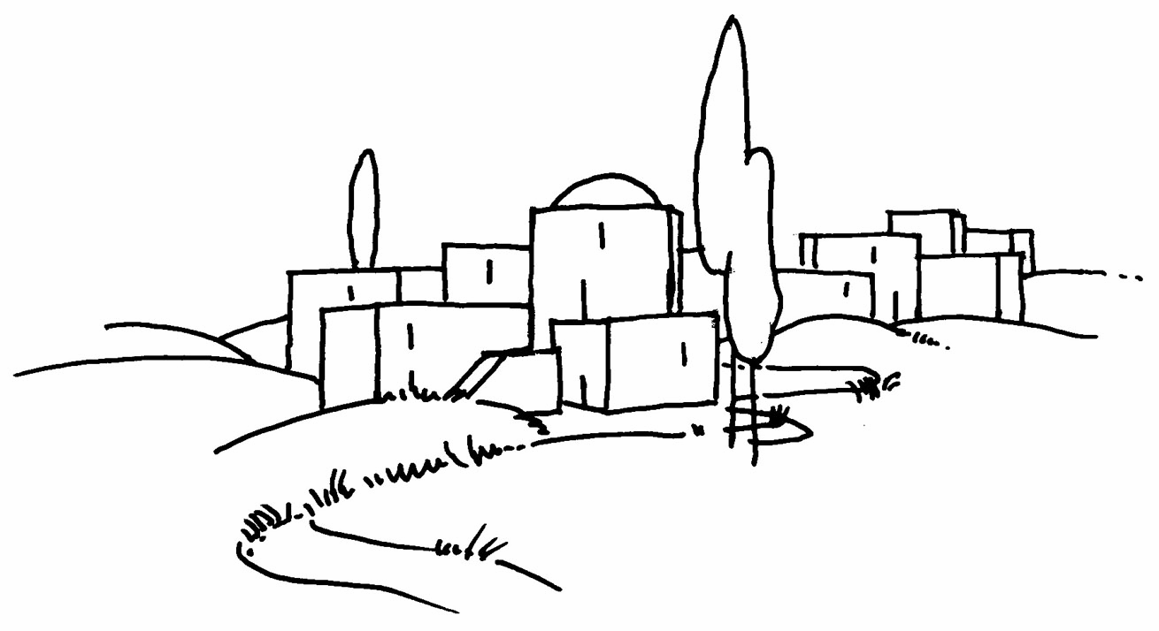
VANGELO (Mc 6,1-6)
In quel tempo, Gesù andò nella sua patria e i discepoli lo seguirono.Venuto il sabato, incominciò a insegnare nella sinagoga. E molti ascoltando rimanevano stupiti e dicevano: “Donde gli vengono queste cose? E che sapienza è mai questa che gli è stata data? E questi prodigi compiuti dalle sue mani? Non è costui il carpentiere, il figlio di Maria, il fratello di Giacomo, di Joses, di Giuda e di Simone? E le sue sorelle non stanno qui da noi?”. E si scandalizzavano di lui. Ma Gesù disse loro: “Un profeta non è disprezzato che nella sua patria, tra i suoi parenti e in casa sua”. E non vi poté operare nessun prodigio, ma solo impose le mani a pochi ammalati e li guarì. E si meravigliava della loro incredulità. Gesù percorreva i villaggi, insegnando.

Parrocchia di S. Tommaso di Canterbury
Via Roma, 64 - 31047 Ponte di Piave (TV) tel. 0422 759132
E-mail: pdponte@alice.it - www.oratoriosantommaso.it
Don Gian Paolo 348 7332879

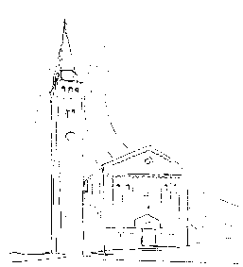

PARROCCHIA

S. TOMmASO DI CANTERBURY

PONTE DI PIAVE

Domenica 28 giugno - XIII Tempo ordinario - Anno B

Foglio di informazione n° 26 /2015

Carissimi parrocchiani, buona Domenica e buona settimana! Come sapete da domani ha inizio il GR.EST. Per cinque settimane, dal Lunedì al Venerdì, bambini/e e ragazzi/e saranno seguiti da validi animatori attraverso attività ludico-motorie, espressive, musicali, grafiche e teatrali. A conclusione di tutto, Giovedì 30 Luglio, ci sarà assieme alle famiglie una serata di festa. Ringrazio gli animatori per la loro disponibilità. A tutti auguro un buon lavoro con tante soddisfazioni. Vi sarò vicino soprattutto con la mia preghiera. E per quanti, animatori e animati, desiderano avere un incontro personale, un consiglio prometto tutta la mia disponibilità di ascolto e di aiuto spirituale. Agli animatori potrà essere di aiuto quanto Papa Francesco rispose alle domande su amore, vita, amici rivoltegli da Chiara, Sara e Luigi durante l’incontro con i giovani in piazza Vittorio a Torino Domenica scorsa: “… quello che fa che un giovane non vada in pensione a vent’anni e non invecchi presto è la voglia di amare, la voglia di dare quello che ha di più bello l’uomo, e che ha di più bello Dio perché “Dio è amore”. L’amore è servizio. Quando Gesù dopo la lavanda dei piedi ha spiegato il gesto agli Apostoli, ha spiegato che noi siamo fatti per servirci l’un l’altro, e se io dico che amo e non servo l’altro, non aiuto l’altro, non lo faccio andare avanti, non mi sacrifico per l’altro, questo non è amore…”. A Luigi Capello, ventisei anni, studente di ingegneria civile al Politecnico che raccontò di essersi preso a cuore un progetto di condivisione tra sette Oratori, papa Bergoglio rispose: “Se tu ti coinvolgi lì, in un progetto di costruzione, di aiuto – pensiamo ai bambini di strada, ai migranti, a tanti che hanno bisogno, ma non soltanto per dar loro da mangiare un giorno, due giorni, ma per promuoverli con l’educazione, con l’unità nella gioia degli Oratori e tante cose, ma cose che costruiscono, allora quel senso di sfiducia nella vita si allontana, se ne va. Cosa devo fare per questo? Non andare in pensione troppo presto: fare. Fare controcorrente… Fare cose costruttive, anche se piccole, ma che ci riuniscono, ci uniscano tra di noi, con i nostri ideali: questo è il miglior antidoto contro la sfiducia della vita, contro una cultura che ti offre soltanto il piacere: passarsela bene, avere i soldi e non pensare ad altre cose”. Don Gian Paolo
Settimana dal 28 giu al 5 lug 2015
celebrazioni e intenzioni SS. Messe
D Domenica 28  XIII^ del T.O. | 9.30  10.30  19.00 | Def.ti Baccichetto Ermelando e Nichele Carmela; Buso Maria Vittoria; Facchin Silvano; Paro Pietro, Giuseppina, Ugo e Clorinda; Cester Regina e Lorenzon Umberto; Bernardi Mario  Assemblea parrocchiale (non c’è Messa)  Def.ti Dal Molin Alfonso, Eleonora e Stefano; Martinato Giuseppe; Salvatore, Teresa e Tiziano Baldissin; Salvatore Teresa e Tiziano Baldessin; Prevedel Genny (settimo giorno); Martinato Giuseppe  Sap 1,13-15; 2,23-24; 2Cor 8,7.9.13-15; Mc 5,21-43
Lunedì 29 festa  santi Pietro e Paolo apostoli | 19.00 | Per quanti ricordano il proprio onomastico di Pietro e Paolo  Def.ta Pezzutto Clorinda Paro  At 3,1-10; Gal 1,11-20; Gv 21,15-19
Martedì 30 | 19.00 | Def.ti Carmelo e Ilona Bertucci; Paro Maria e Storto Dino  Gen 19,15-29; Mt 8,23-27
Mercoledì 1 | 8.00 | Def.ta Roma Luciana  Gen 21,5.8-20; Mt 8,28-34
Giovedì 2 | 8.00 | Lodi con apertura dell’Adorazione continua per tutto il giorno
 | 18.45 | Vespri, chiusura Adorazione e a seguire s. Messa;  Gen 22,1-19; Mt 9,1-8
Venerdì 3  s. Tommaso, ap | 20,30 | Primo venerdi del mese: s. Messa e Adorazione fino alle 22,00  Ef 2,19-22; Gv 20,24-29
Sabato 4 | 19.00 | s. Messa animata dai Ragazzi del Gr.Est  Def.ti fam. Bianchi e Vidotto  Gen 27,1-5.15-29; Mt 9,14-17
Domenica 5  XIV^ del T.O. | 9.00  10.30  19.00 | Def.ti fam. Bressan Umberto; Colussi Bruno  Def.to Rinaldin Bruno (anniv.); Per un offerente  Def.ti De Zotti Adelina; anniv. di Lorenzon Lino, Donato Ludovico  Ez 2,2-5; 2Cor 12,7-10; Mc 6,1-6

Orario ss. Messe:
- In questo mese di Luglio la s. Messa del mattino viene celebrata alle ore 8,00 a motivo del Gr.Est
- Nei Lunedì di Luglio e di Agosto la s. Messa delle ore 19,00 viene celebrata in Cimitero
- Per le Domeniche e festività di Luglio e di Agosto vi sarà comunicata la decisione dell’assemblea sulla Liturgia convocata per Domenica 28 c.m. se verrà tolta una Messa al mattino.

Potete trovare il foglietto parrocchiale tutte le settimane sul sito www.oratoriosantommaso.it Segui il tuo Oratorio anche su TWITTER - @OratorioPdiP

Avvisi Parrocchiali

ASSEMBLEA parr.le: Domenica 28 c.m. alle ore 10,30
Le Parrocchie della Collaborazione Pastorale stanno riflettendo sulla Liturgia, per ripensare e far nascere nelle nostre comunità una nuova “arte” di celebrare, uno “stile” che vede Sacerdoti e Laici sempre più partecipi all’interno della celebrazione.
“La Liturgia – dice il Concilio - è il culmine verso cui tende l'azione della Chiesa e, al tempo stesso, la fonte da cui promana tutta la sua energia. (...)
Nella Liturgia, infatti, Dio parla al suo popolo e Cristo annunzia ancora il suo Vangelo” (Sacrosanctum Concilium).
Anche noi desideriamo valorizzare questa opportunità per vivere uno scambio, segnalandoci le positività ed esprimendo anche suggerimenti per vivere al meglio le nostre celebrazioni. Per questo invitiamo tutta la nostra comunità a partecipare all’assemblea che si svolgerà oggi Domenica 28 giugno subito dopo la s. Messa delle ore 9:30 nei locali dell’Oratorio per condividere assieme, questi aspetti:

- Come vedo/sento/vivo il mio celebrare?
- Come vedo il nostro celebrare? Come vedo/sento le nostre Eucarestie domenicali?
- Quali sono i momenti/gli aspetti positivi? Quali i momenti/gli aspetti da migliorare?
- Chi celebra? Cosa fa bene alla celebrazione?
Il presidente dell’Oratorio ringrazia tutto il Direttivo e tutte le persone che in vari modi e titolo hanno collaborato all’OTTIMA riuscita della Settimana dell’Oratorio. Un grazie anche a coloro che con la loro presenza e amicizia hanno permesso di condividere interessanti momenti di convivialità, di emozione e di relazione. Sorretti sempre dall’ospitalità e vicinanza spirituale del nostro caro Don Gian Paolo, l’Oratorio prosegue così il suo cammino con rinnovato entusiasmo verso le nuove strade che il nostro tempo ci chiede di percorrere. Un nuovo grazie di cuore anche a nome di Don Marco Pozza.
Carità Parrocchiale – Alla nostra porta bussano persone con tante difficoltà, tra cui anche la solitudine. Se pensi di poter donare un po’ del tuo tempo a chi ha bisogno di compagnia, rivolgiti a don G.Paolo o alla segreteria. Anche solo un’ora quando puoi, sarà di sollievo per queste persone, che non hanno molto da chiedere ma tanto da dare.

BENEDIZIONE DELLE CASE NELLA SETTIMANA ENTRANTE:
DON GIAN PAOLO PASSERA’ PER LE FAMIGLIE DI VIA CALDERBA e
RONCHE DI SOPRA

